1º ANO
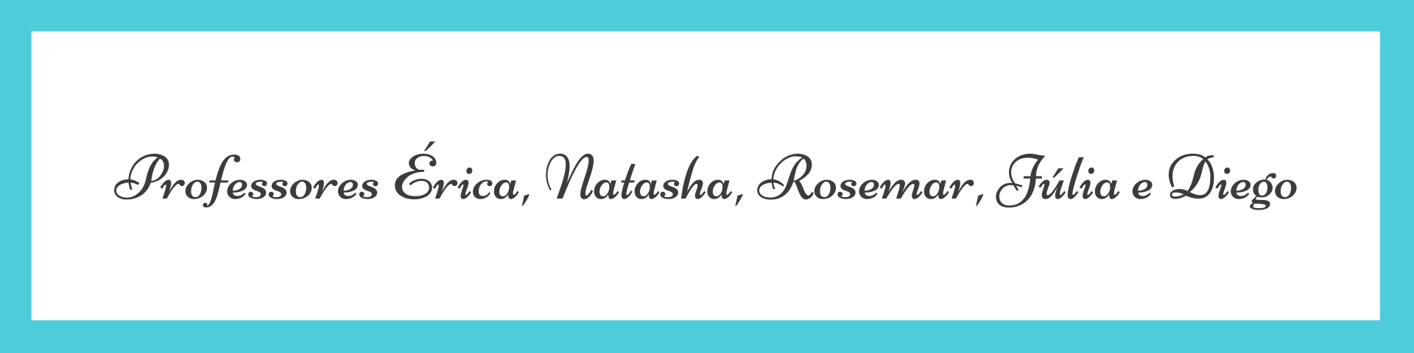
ATIVIDADES DE 27 DE SETEMBRO A 01 DE OUTUBRO DE 2021
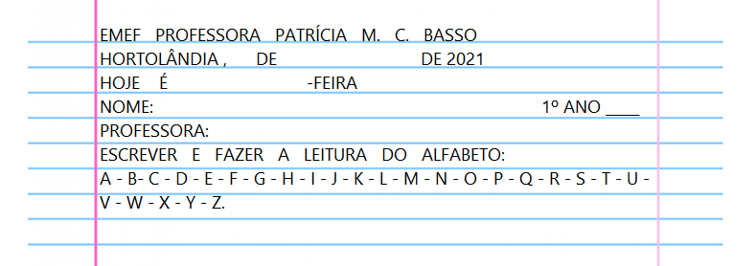
DIA DA SEMANA | ROTINA DIÁRIA DESCRIÇÃO DAS ATIVIDADES
Segunda-feira  Data: 27/09/2021 | Leitura diária: As centopéias e os seus sapatinhos - Milton Camargo Disponível na plataforma do YouTube no link:  https://youtu.be/J-xzVXVTMns  Atividade do dia: Ler a história e circular todas as palavras iniciadas pela letra c. Separar as sílabas das palavras. Completar a centopéia com os números. Completar as palavras com as sílabas CA,CO OU CU.  ARTE: Que tal fazer uma atividade de arte e exercitar a criatividade? Dê uma olhadinha na atividade de Arte em nosso PORTAL.
Terça-feira  Data: 28/09/2021 | Leitura diária: Medidas de massa Disponível na plataforma do YouTube no link: https://www.youtube.com/watch?v=0oXsIVU0uXQ  Atividade do dia: Podemos medir tamanhos usando o nosso corpo. Com seus pés, conte quantos passos você deu e faça o que se pede na atividade. Livro: EMAI volume II, PÁGINAS : 11 E 12.  FÍSICA: Que tal se exercitar um pouquinho? Dê uma olhadinha no Portal, na atividade preparada pelo professor de Educação Física.
Quarta-feira  Data: 29/09/2021 | Leitura diária: “ A zeropeia – Varal de histórias” Disponível na plataforma do YouTube no link:  https://www.youtube.com/watch?v=mzwdYkk9SW4  Atividade do dia: Ler o texto e circular as palavras começadas com a letra C. Depois pintar as gravuras que começam com a letra C.  Inglês: Hoje é dia de aprender uma nova língua: Vamos estudar Inglês! https://portaleducacao.hortolandia.sp.gov.br/index.php/ingles
Quinta-feira  Data: 30/09/2021 | Leitura diária: grandezas e medidas / educação infantil mais alto, mais baixo, mais fino. Disponível na plataforma do YouTube no link: https://www.youtube.com/watch?v=VxkF9Uz_ihg  Atividade do dia: Leia e responda as questões sobre grandezas e medidas. Depois ligue cada instrumento à grandeza que ele mede. Livro de Matemática Ápis (páginas 141 e 142).
Sexta-feira  Data: 01/10/2021 | Leitura diária: “ A centopéia e seus sapatinhos” Milton Camargo Disponível na plataforma do YouTube no link:  https://youtu.be/M488oGezD70  Atividade do dia: Complete a cruzadinha com as palavras iniciadas com a letra C. Conte os pés das centopéias e responda as questões.
PARA AS ATIVIDADES DO LIVRO, VAMOS INTERAGIR.

SEGUNDA-FEIRA 27/09/2021
ATIVIDADE INTERDISCIPLINAR PORTUGUÊS E MATEMÁTICA

LEIA A HISTORINHA E CIRCULE TODAS AS PALAVRAS INICIADAS COM A LETRA C.

CENTOPEIA COM OS SEUS SAPATOS GOSTA DE PASSEAR PELOS CAMPOS.
COLHENDO E CHEIRANDO FLORES, É SEMPRE UM ENCANTO!

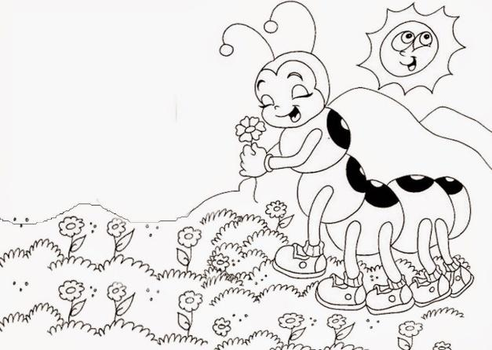

SEPARE AS SÍLABAS DAS PALAVRAS:

CENTOPEIA ----------- ---------- --------- ----------

CAMPOS --------- -----------

COLHENDO ---------- ----------- ----------

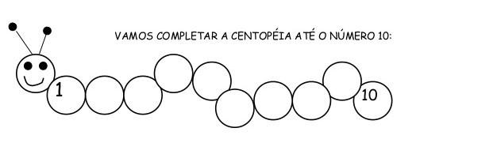

OBSERVE AS PALAVRAS E COMPLETE COM CA, CO OU CU.

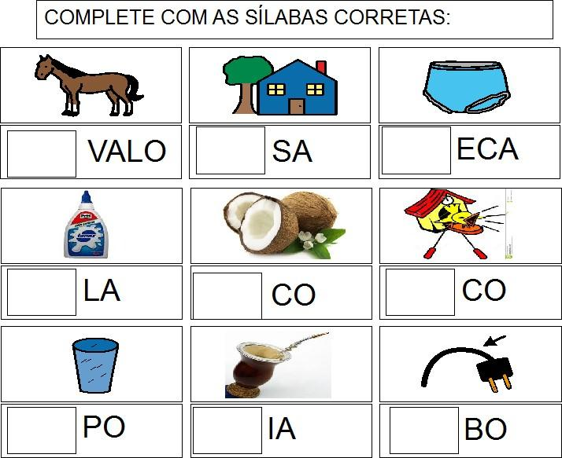

QUARTA-FEIRA 29/09/2021
ATIVIDADE DE PORTUGUÊS

PARA CONTINUARMOS O NOSSO APRENDIZADO, VAMOS LER O TEXTO E CIRCULAR AS PALAVRAS COMEÇADAS COM A LETRA C. DEPOIS PINTE AS GRAVURAS CUJAS PALAVRAS COMEÇAM COM A LETRA C
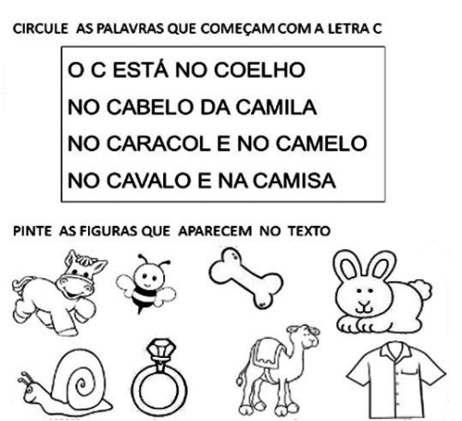

E VOCÊS JÁ VIRAM UMA CENTOPEIA? POR QUE SERÁ QUE ELA TEM ESSE NOME? VAMOS DESCOBRIR ALGUMAS CURIOSIDADES SOBRE ESSES BICHINHOS.☺
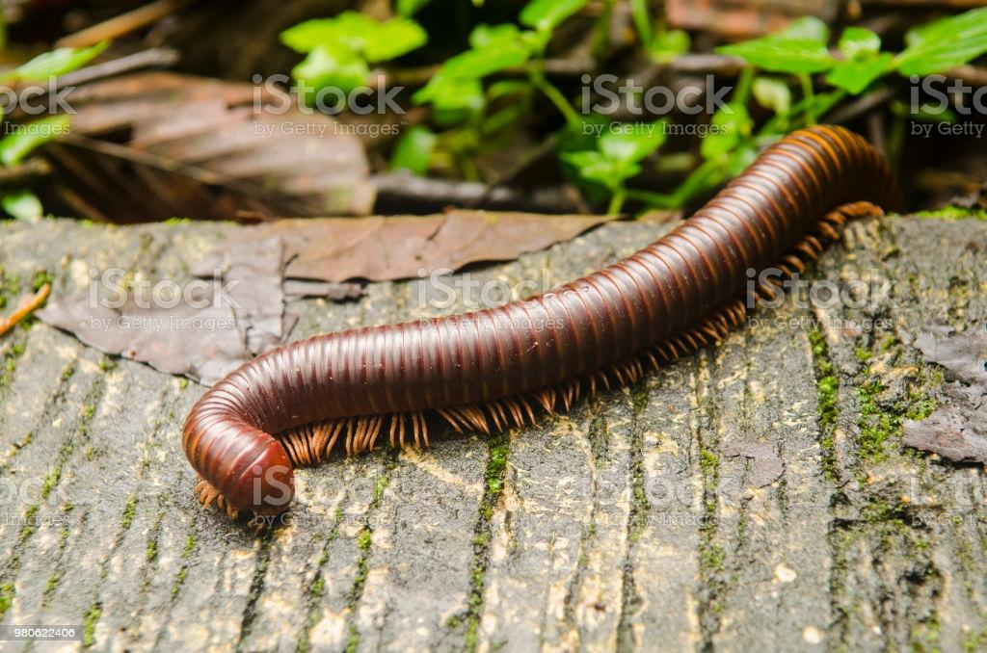

DEPENDE DA ESPÉCIE PODE TER DE 15 A 191 PARES DE PERNAS.
QUAL O PAPEL DA CENTOPEIA NA NATUREZA?
A CENTOPEIA ENRIQUECE O SOLO DO JARDIM, CONTRIBUINDO PARA O CRESCIMENTO DAS PLANTAS, E CONTROLA A INFESTAÇÃO DE INSETOS, COMO AS BARATAS POR EXEMPLO.
CURIOSIDADES SOBRE A CENTOPEIA:
∙ AS CENTOPEIAS NUNCA TÊM 100 PERNAS.
∙ O NÚMERO DE PERNAS DE UMA CENTOPEIA PODE MUDAR AO LONGO DE SUA VIDA.
∙ AS PESSOAS MANTÊM CENTOPEIAS COMO ANIMAIS DE ESTIMAÇÃO.
∙ AS CENTOPEIAS SÃO RÁPIDAS.
∙ CENTOPEIAS PREFEREM AMBIENTES ESCUROS E ÚMIDOS.
∙ A PICADA DE CENTOPEIA CONTÉM UM VENENO BEM PODEROSO. GERALMENTE É BEM DOLOROSA, ALÉM DE PROVOCAR INCHAÇO E VERMELHIDÃO NA ÁREA. EM CASOS MAIS GRAVES, PORÉM, É POSSÍVEL SURGIMENTO DE CALAFRIOS, FEBRE E NECROSE DA PELE.

SEXTA-FEIRA 01/10/21
ATIVIDADE DE PORTUGUÊS E MATEMÁTICA

TRECHO DE “ AS CENTOPEIAS E SEUS SAPATINHOS”

A CENTOPEINHA
PEDIU UM SAPATO VERMELHO,
MUITO BONITINHO.
A JOANINHA
SUBIU E DESCEU A ESCADA,
SUBIU E DESCEU,
SUBIU E DESCEU VÁRIAS VEZES
PARA TRAZER OS PARES DE SAPATOS
PARA A MENINA.

- COMPLETE A CRUZADINHA COM AS PALAVRAS INICIADAS COM A LETRA C.
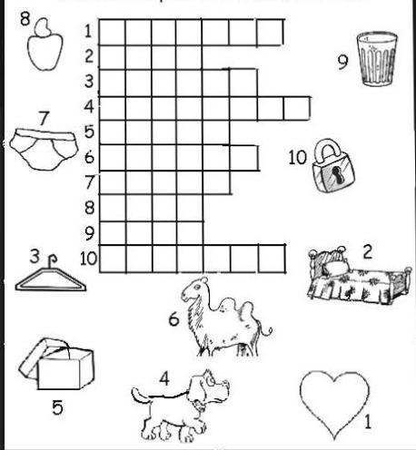

- CONTE OS PÉS DAS CENTOPEIAS E RESPONDAS AS QUESTÕES:

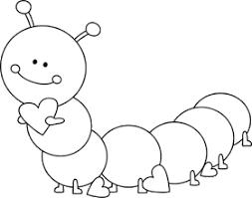
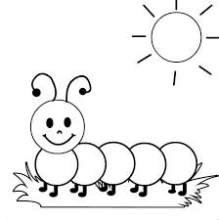
CELINA CARLOS

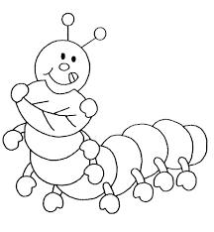
CAMILA

- QUAL CENTOPEIA TEM MAIS PÉS?
- QUANTOS PÉS ELA TEM?
- QUAL CENTOPEIA QUE TEM MENOS PÉS?
- QUANTOS PÉS ELA TEM?

